Pendeteksi Jenis Cairan Menggunakan Deret LED dan Neural Network
Yusnita Tanjung Sary dan Muhammad Rivai
Pendahuluan (berisi latar belakang dan tujuan)
Saat ini untuk mengidentifikasi jenis cairan adalah secara invasive (alat ukur dicelup ke dalam sampel), memerlukan banyak prosedur, waktu dan biaya. Pada penelitian ini dilakukan perancangan pendeteksian jenis cairan secara non-invasive menggunakan deret Light Emitting Diode (LED) dan Neural Network, sehingga lebih praktis, cepat dan murah.
(setiap kotak isian harap dipenuhi, tinggi kotak dapat diatur, sedangkan lebar dan warnanya tetap)

Metoda (berisi perancangan alat keseluruhan, foto hasil peralatan dan penjelasannya)
Alat ini terdiri dari deret LED yang berbeda (merah, ungu, biru, hijau, dan oranye) sebagai sumber cahaya dengan panjang gelombang yang berbeda, sebuah fotodioda untuk mengubah intensitas cahaya ke besaran listrik, dan neural network untuk mengenali pola serapan spektrum untuk setiap jenis cairan. Cairan yang digunakan sebagai sampel dipilih yang berwarna sama, yaitu air, cuka, alkohol, minyak gosok, minyak pelumas dan gliserin.

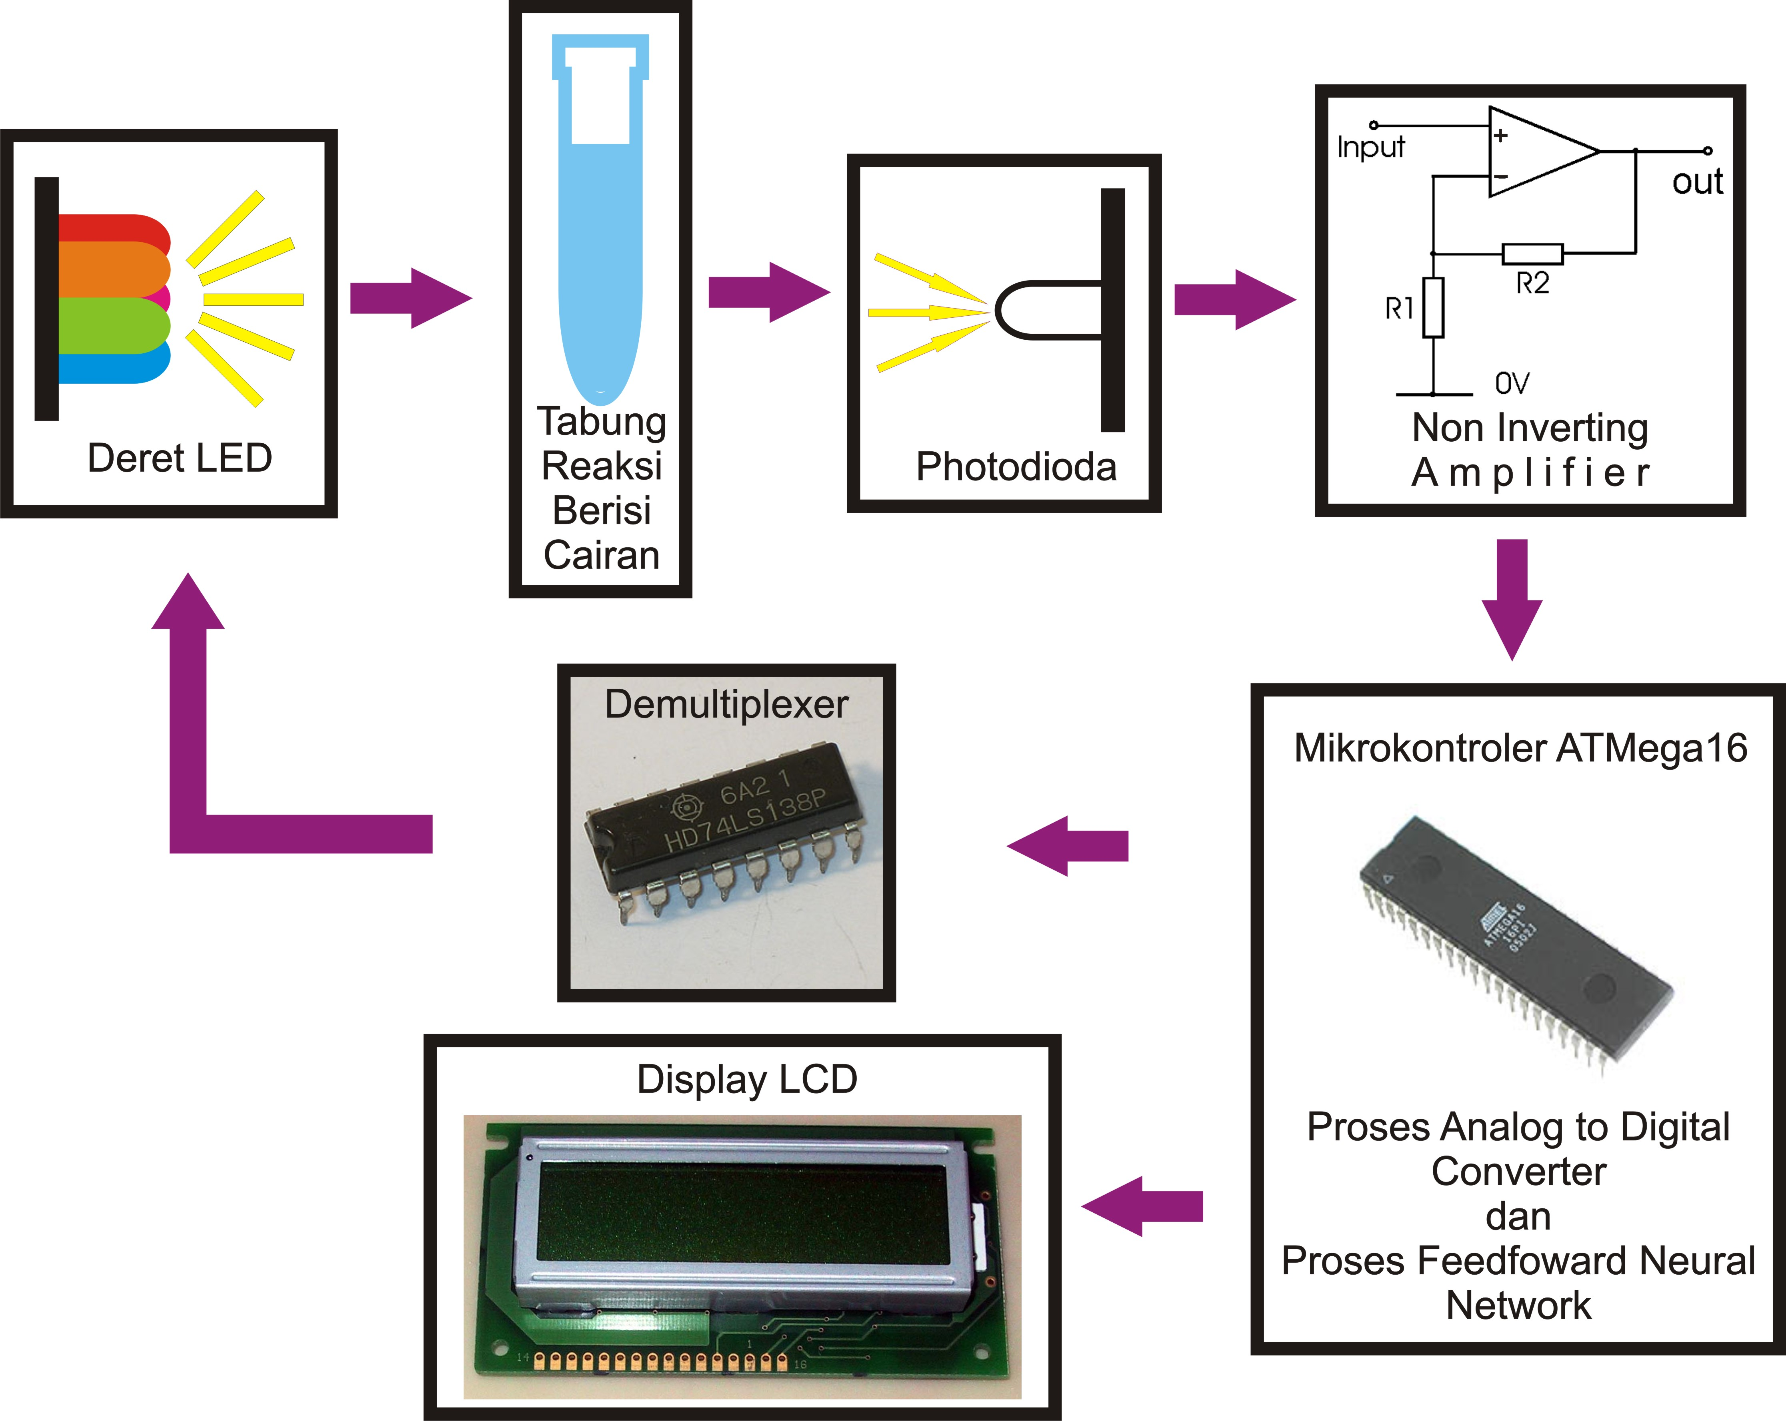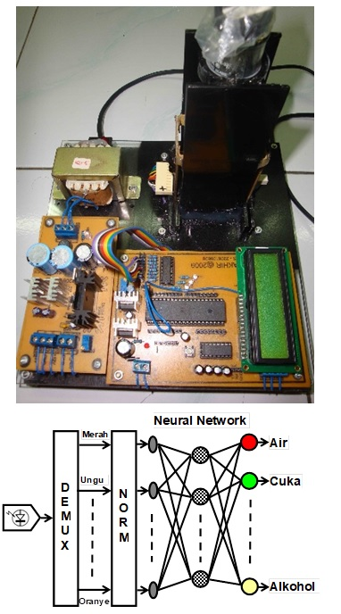
(setiap kotak isian harap dipenuhi, tinggi kotak dapat diatur, sedangkan lebar dan warnanya tetap)

Hasil (berisi hasil dan analisa berupa grafik/table dan penjelasannya)
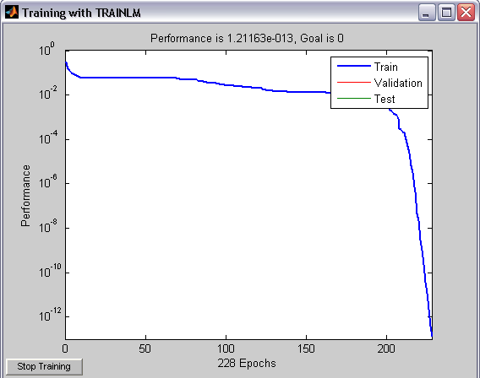
Deret LED memberikan pola intensitas cahaya untuk setiap jenis cairan, walaupun tidak terlalu signifikan.
Setelah pelatihan, Neural Network dapat mengenali semua jenis cairan yang digunakan, dengan tingkat kesalahan 17% .

(setiap kotak isian harap dipenuhi, tinggi kotak dapat diatur, sedangkan lebar dan warnanya tetap,
setelah mendapat persetujuan dari saya, diprint di kertas poster atau foto ukuran A4 dan dilaminating)
Agustus 2022

